南京市2016年初中毕业生学业考试
物理
注意事项：
1.本试卷共8页，全卷满分100分.考试时间为90分钟.考生答题全部答在答题卡上.答在本试卷上无效.
2.请认真核对监考教师在答题卡上所粘贴条形码的姓名、考试证号是否与本人相符合，再将自己的姓名、考试证号用0.5毫米黑色墨水签字笔填写在答题卡及本试卷上.
3.选择题必须用2B铅笔将答题卡上对应的答案标号涂黑.如需改动，请用橡皮擦干净后，再选涂其他答案，答非选择题必须用0.5毫米黑色墨水签字笔写在答题卡的指定位，在其他位置答题一律无效.
4.作图题必须用2B铅笔作答，并请加黑、加粗.
一、选择题（本题共12小，每小题2分，共24分.每小题给出的四个选项中只有一个选项符合题意）
1.电阻单位是为了纪念下列哪位物理学家而命名的
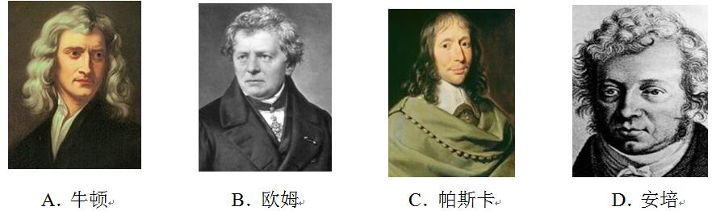
2.关于粒子和宇宙，下列认识中正确的是
A.分子间仅存在吸引，不存在排斥力
B.在质子、电子和原子中，尺度最小的是质子
C.根据银河系的直径大约为8万光年，可知光年是时间单位
D.科学家在研究物质内部结构时，常应用建立“模型”的方法
3.以下操作中，不能改变音调的是
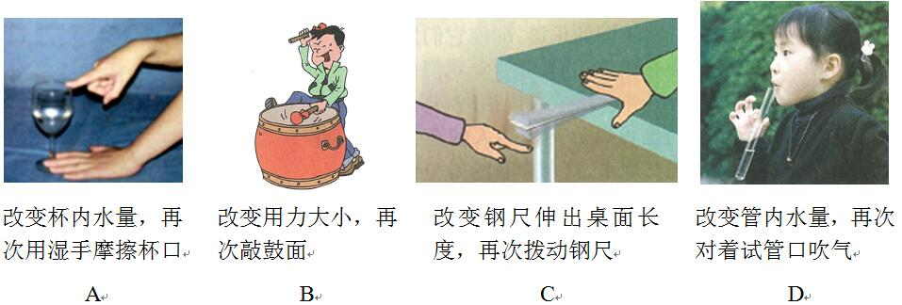
4.如图所示的现象中，由于光的反射形成的是
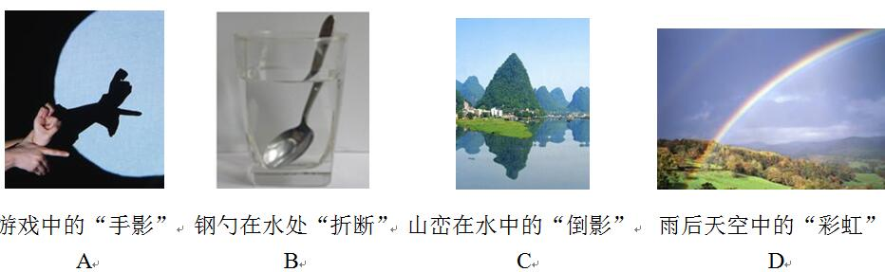

5.以下估测符合生活实际的是
A.中考物理试卷的宽度约为30mm
B.适合人洗澡的水温约为70°C
C.一本物理教科书的质量约为250g
D.教室内一盏日光灯工作时的电流约1A
6.下列现象不能说明物体具有惯性的是[来源:www.gaosan.com]
A.射出枪膛的子弹，仍能空中飞行
B.树上熟透的苹果，沿竖直方向落下
C.行驶中的汽车紧急刹车后，还会向前滑行一段距离
D.站立在静止的汽车上的人，当车突然向前启动，人会向后摔倒
7.图中正在使用的机械，属于费力杠杆的有
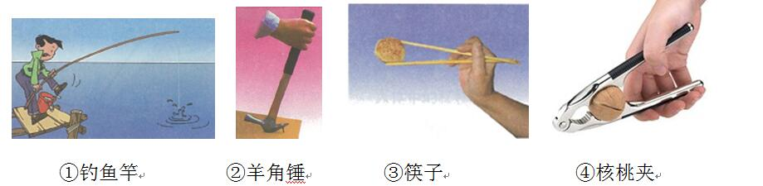
A.①③
B.②③
C.①④
D.②④
8.根据表中数据，下列判断正确的是
一些物质的比热容[J/(kg•°C)
水 | 4.2×103 | 铝 | 0.88×103
煤油、冰 | 2.1×103 | 干泥土 | 0.84×103
沙石 | 0.92×103 | 钢 | 0.39×103
A.不同物质的比热容不可能相同
B.在阳光照射下，干泥土比湿泥土升温慢
C.因为水的比热容较大，所以沿海地区比内陆地区昼夜温差大
D.质量相等的铝块和铜块升高相同的温度，铝块吸收的热量多
9.用手将一个密度为0.9×103kg/m3的实心小球，先后浸没在水和酒精中，松手后，小球静止时，排开水和酒精的体积分别为V1和V2，小球在水和酒精中所受的浮力分别为F1和F2，以下判断正确的是（ρ酒精=0.8×103kg/m3）
A.V1：V2=1：1、F1：F2=5：4
B.V1：V2=4：5、F1：F2=1：1
C.V1：V2=9：10、F1：F2=9：8
D.V1：V2=8：9、F1：F2=10：9
10.利用如图所示的装置，运用控制变量法，通过观察现象即可比较酒精和碎纸热值大小.为完成实验，要求
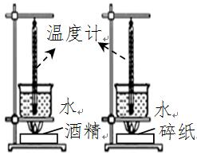
A.酒精和碎纸的质量相同，两只烧杯内水的质量相同
B.酒精和碎纸的质量不同，两只烧杯内水的质量不同
C.酒精和碎纸的质量相同，两只烧杯内水的质量不同
D.酒精和碎纸的质量不同，两只烧杯内水的质量相同
11.用水平拉力先后两次拉着重为20N的同一物体，沿同一水平面做直线运动.第一次拉力为10N，物体恰好做匀速直线运动，拉力对物体做了20J的功；第二次拉力增大为20N，拉力对物体做了48J的功.分析两次做功过程，以下判断正确的是
A.第一次物体受到的摩擦力是10N，物体运动了1m
B.第一次物体受到的摩擦力是20N，物体运动了2m
C.第二次物体受到的摩擦力是10N，物体运动了2.4m
D.第二次物体受到的摩擦力是20N，物体运动了4.8m
12.如图甲所示电路，电源电压不变，R1是定值电阻，R2是滑动变阻器.闭合开关，将滑动变阻器滑片移动另一端的过程中，电路中电流表示数和电压表示数的关系如图乙所示.则滑动变阻器滑片由一端移到另一端的过程中
A.电路总功率的最小值为1.8W
B.电路总功率的最大值为6.4W
C.定值电阻电功率的最小值为1.35W
D.定值电阻电功率的变化为4.05W
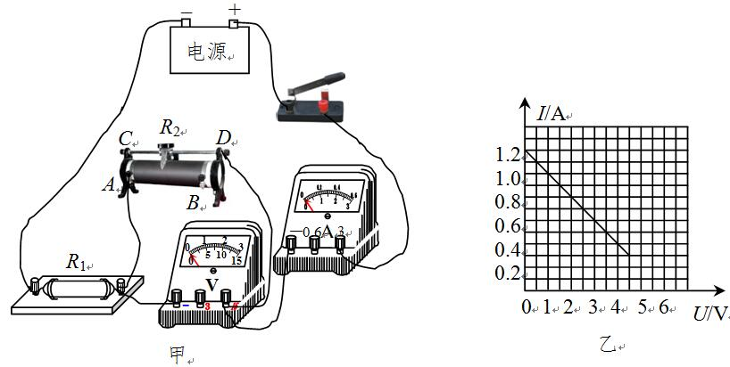
二、填空题（本题共7小题，每空1分，共26分）
13.大量实验表明，物体相互摩擦所带的电荷只有___种，同种电荷相互___，异种电荷相互____.
14.夏天，小明买了一支冰棒，他有以下发现：（1）从冰箱里拿出的冰棒上粘着许多“白花花的粉”；（2）剥去包装纸，冰棒周围会冒出“白气”；（3）把冰棒放进玻璃杯，不一会儿，玻璃杯的外壁就出了“汗”；（4）再过一会儿，冰棒变成了“水”.以上四个发现中，物态变化名称相同的有_____（填序号），这种物态变化名称叫做____.小明还发现虽然冰棒很凉，但拿冰棒棍的手没有这样的感觉，原来冰棒棍是用木材制成的，这表明木材具有较差的______性.
15.小明测量土豆块的密度，他先用调节好的天平测量土豆块的质量，当天平平衡时，放在右盘中的砝码在标尺上的位置如图甲所示，则土豆块的质量为______g.他用量筒测量土豆块的体积，如图乙所示，则这块土豆的密度为_____g/cm3.将土豆块切成大小不等的两块，则大块土豆的密度____小块土豆的密度（选填“大于”、“等于”或“小于”）.
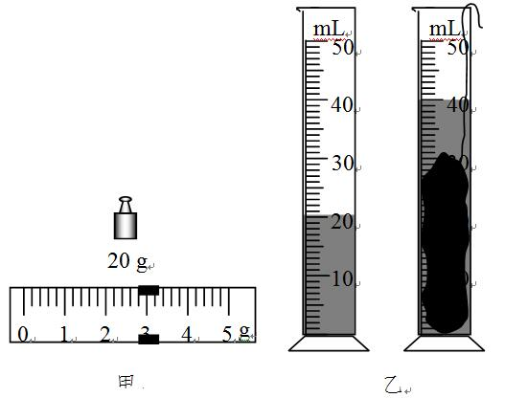
16.用如图所示的装置做“探究凸透镜成像规律”实验.
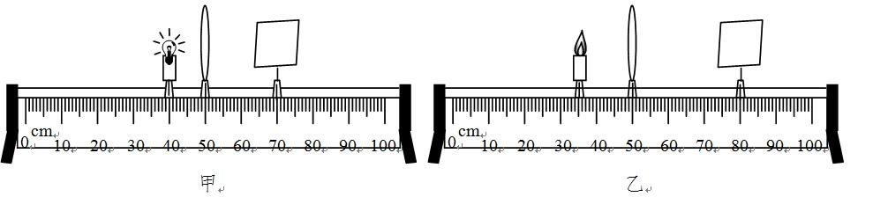
（1）如图甲所示，凸透镜位置固定，当发光的小灯泡放在40cm刻度线位置时，移动光屏发现光屏上始终能呈现一个面积大小不变的光斑，则该透镜的集中为_____cm.[来源:www.gaosan.com]
（2）小明用蜡烛代替小灯泡继续做实验，烛焰在图乙所位置能在光屏上成一清晰的像，则该像是倒立___的实像（选填“放大”、“等大”或“缩小”）.
（3）若想使光屏上的烛焰的像变得再大一些，在不改变凸透镜位置的情况下，应将蜡烛向_______（选填“左”或“右”）适当移动一段距离，再调整光屏的位置.
（4）在图乙中，小明借来物理老师的眼镜，并将其靠近凸透镜左侧，发现光屏上的像由清晰变模糊，向右移动光屏又发现清晰的像，说明老师的眼镜的镜片是_____透镜，老师的视力缺陷_____（选填“近视”或“远视”）.
17.如图所示，搬运工人用滑轮将重为425N的重物匀速提升4m，所用拉力为250N，时间为20s.由此过程中有用功是________J，额外功是_____J，拉力的功率是_____W，滑轮的机械效率是_____.
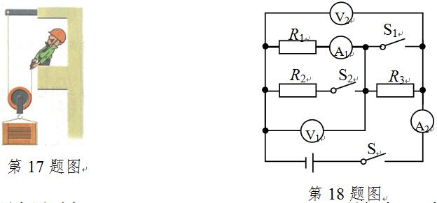
18.如图所示，电源电压不变，R1=2Ω，R2=3Ω，R3=4Ω.只闭合S，电流表A1、A2示数之比为_______，电压表V1、V2示数之比为_____.再闭合S1、S2，电流表A1、A2示数之比为_______，电压表V1、V2示数之比为_____.
19.如图所示是利用太阳能电源工作的一种新型动力车.它上面的太阳能接收板的有效面积为8m2，天气晴朗且接收板正对阳光时，每平方米面积上每秒钟能接收到太阳辐射的能量为1000J，太阳能电池提供的电压为120V，可供电动机正常工作的电流为10A.
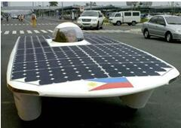
（1）太阳能属于_____（选填“可”或“不可”）再生能源.
（2）太阳能电池将太阳能转化为电能的效率是_______.
（3）电动机正常工作时，将电能主要转化为_____能.若转化效率是80%，且该车沿水平路面匀速行驶时所获得的牵引力是150N，则该车匀速行驶的速度是_____m/s.
三、解答题（本题共9小题，共50分.解答第27、28题时应有公式和解题过程）
20.（6分）按要求作图（请保留作图痕迹）：
（1）如图甲所示，完成图中的光路.
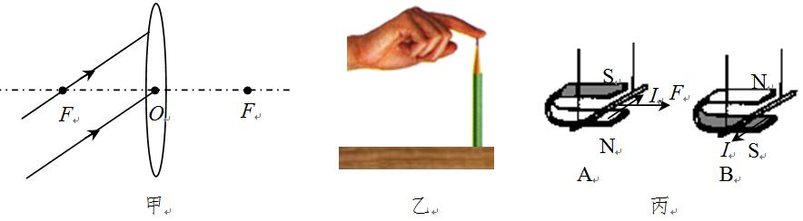
（2）如图乙所示，在水平桌面上用手指压铅笔尖，铅笔在竖直位置处于静止状态.在图中画出铅笔所受弹力的示意图.
（3）如图丙所示，通电导线中电流的方向向右，磁场对通电导线力的方向如图A所示.改变实验条件，在图B中画出磁场对通电导线的作用图的示意图.
21.（5分）小明用图甲所示的装置做“观察水的沸腾”实验.
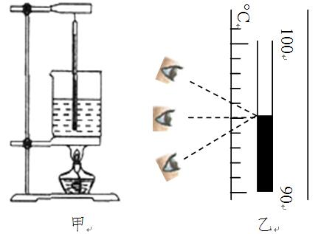
（1）如图乙所示，温度的正确读数是______°C.
（2）当水沸腾时，水中有一个气泡从A位置（体积为VA）上升到B位置（体积为VB），则VA____VB（选填“>”、“=”或“<”，下同）.气泡在A、B两位置受到水的压强分别为pA和pB，则pA____pB.
时间/min | 0 | 1 | 2 | 3 | 4 | 5 | 6 | 7 | 8
温度/°C | 90 | 92 | 94 | 96 | 98 | 98 | 98 | 98 | 98
（3）以上表格中的内容是小明记录的实验数据，则水的沸点是_______°C.
（4）实验完成后，烧杯内水的质量与实验前相比________（选填“变大”、“不变”或“变小”）.
22.（3分）用如图所示的装置可以探究通电螺线管外部磁场的方向.
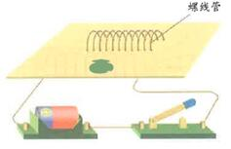
（1）选用小磁针是为了________.
（2）实验过程中，把电池的正负极位置对调，这样操作是为了研究______和_____是否有关.
23.（4分）用如图所示的装置做“探究杠杆的平衡条件”实验.
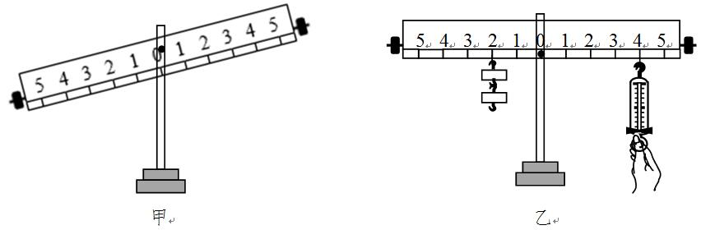
（1）实验开始时，杠杆的位置如图甲所示.为使杠杆在水平位置平衡，应将杠杆的平衡螺母向_____移动（选填“左”或“右”）.
（2）如图乙所示，在刻度线“2”处挂2个钩码，在刻度线“4”处用调好的弹簧测力计竖直向下拉杠杆，杠杆在水平位置平衡时，弹簧测力计的示数为F1，将弹簧力计斜向左拉，杠杆在水平位置平衡时，其示数F2____F1（选填“>”、“=”或“<”，下同）；再将弹簧测力计斜向右拉，杠杆在水平位置平衡时，其示数F3_____F1.
（3）得到实验结论后，利用图乙所示的装置，只借助杠杆上刻度线，右侧只使用弹簧测力计，左侧只悬挂重物，若弹簧测力计的量程是0~2.5N，当杠杆在水平位置平衡时，通过计算可知，悬挂的重物最重可达____N.
24.（6分）小明利用气球做了几个物理小实验.
（1）如图甲所示，要使两个气球靠近，应用吸管对准_____点（选填“A”、“B”或“C”）沿垂直于纸面方向用力吹气.
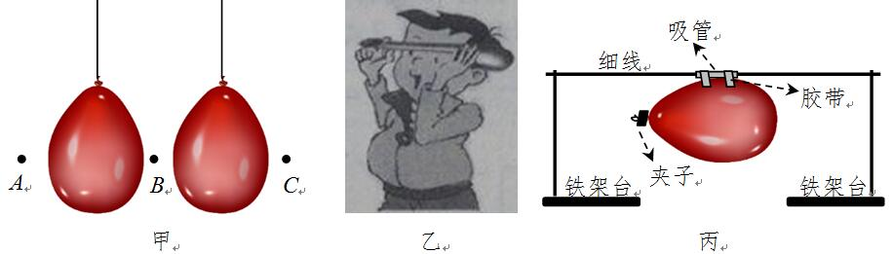
（2）如图乙所示，将气球迅速拉长后，立即贴近额头上，额头感觉到气球变热，此现象说明的物理知识是______.
（3）如图丙所示，松开土气球口的夹子，气球向右运动.
①使气球向右运动的力施力物体是_____；
②以吸管为参照物，铁架台是______的；
③此现象可以说明______（填字母）
A.物体间力的作用是相互的
B.力可以改变物体的运动状态
C.气体流速越大，压强越小
D.内能可以转化为机械能
25.（3分）小明利用如图所示的装置来验证影响物体动能大小的因素.甲、乙两图装置相同，分别是同一小球先后从A、B两处由静止滚下，钻入并推动纸盒运动一段距离后静止时的情景.
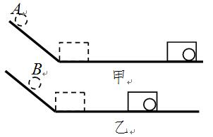
（1）纸盒被推动得越远，小球对纸盒______越多，表明小球的动能越大.
（2）对比甲乙两图可知，小球的动能与_______有关.
（3）若要验证动能大小与另外一个因素的关系，需要添加一个器材是________.
26.（7分）在“测量小灯泡的功率”实验中，小灯泡的额定电压为2.5V.
（1）如图甲是小明测量小灯泡额定功率的实物电路图（不完整）.请用笔画线代替导线将实物电路图连接完整.
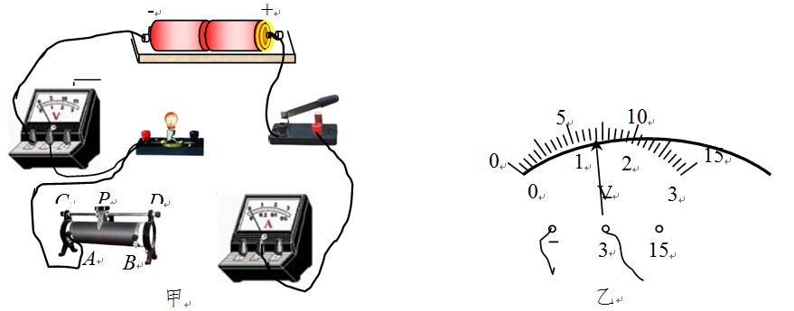

（2）闭合开关前，图甲中滑动变阻器的滑片P应位于_____（选填“A”或“B”）端.
（3）连接好电路后，闭合开关，小明发现移动滑动变阻器滑片P，小灯泡不发光，电压表示数为零.进一步观察并检查电路，发现电压表、电流表、导线及其连接均完好.针对电路中出现的小灯泡不发光的故障现象，他提出了如下猜想：①小灯泡短路；②小灯泡灯丝断了；③滑动变阻器断路.根据故障现象，猜想_____（填序号，下同）是错误的.如果观察到电流有示数，则猜想_____是正确的.
（4）排除故障后，闭合开关，移动滑动变阻器滑片P到某一位置，电压表示数如图乙所示，此时应将滑片P向______（选填“A”或“B”）端移动到合适位置，读出电流表示数，即可算出小灯泡的额定功率.
（5）小华打算增加一个阻值为10Ω的电阻R0，只利用一只电表，通过简单操作（开关S接“a”、“b”各一次）来测量小灯泡的额定功率.图丙、丁是好设计的两种不同方案的电路图.则以下判断正确的是______（填字母）.
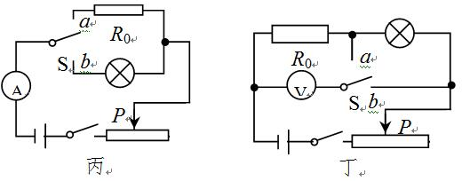
A.两种方案都能
B.两种方案都不能
C.丙方案能，丁方案不能
D.丙方案不能，丁方案能
27.（7分）据近期新闻报道，南京街头出现了一款智能下水管道机器人（如图甲所示），其上装有摄像头和探照灯，能将水管内拍摄到的影像无线传输至路面的接收装置（如图乙所示），以便对管道及时检测修补.
（1）摄像头拍摄到影像是通过______传输到地面的.
（2）机器人最大的行驶速度为30cm/s，则要通过一段120长的管道，至少需要多长时间？
（3）若机器人的质量为15kg，车轮和水平管道地面的总接触面积是40cm2，则它对管道地面的压强是多少帕？（g取10N/kg）
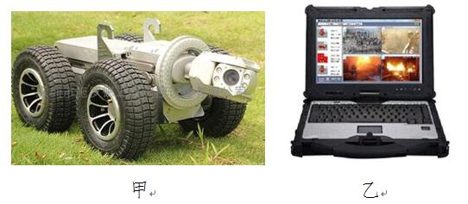
[来源:www.gaosan.com]
28.（9分）某型号的电饭锅有两档，分别是高温烧煮和保温焖饭挡，其原理如图所示（虚线框内为电饭锅的发热部位）.已知R1=44Ω，R2=2156Ω.
（1）开关S置于_____挡（选填“1”或“2”）时是高温烧煮挡，它的功率是多大？
（2）保温焖饭时电路中电流是多少？10min产生的热量是多少？
（3）若只要求保温焖饭挡的功率提升10%，请通过计算具体说明改进措施.
